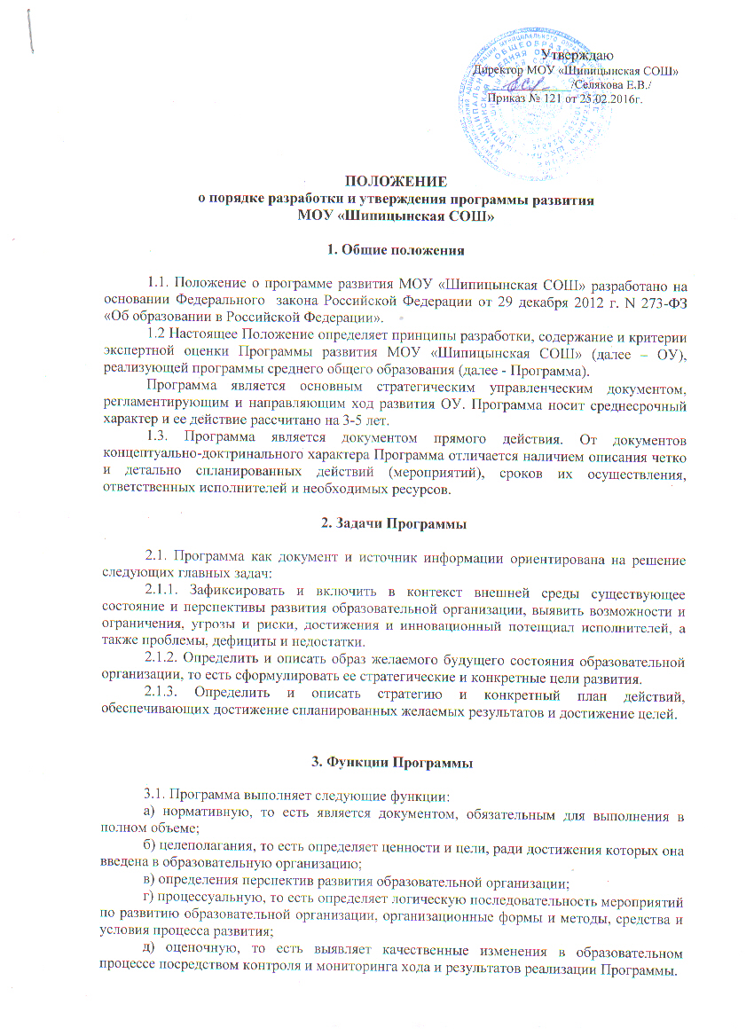
Утверждаю
Директор МОУ «Шипицынская СОШ»
______________/Селякова Е.В./
Приказ № 121 от 25.02.2016г.

ПОЛОЖЕНИЕ
о порядке разработки и утверждения программы развития
МОУ «Шипицынская СОШ»

1. Общие положения

1.1. Положение о программе развития МОУ «Шипицынская СОШ» разработано на основании Федерального закона Российской Федерации от 29 декабря 2012 г. N 273-ФЗ «Об образовании в Российской Федерации».
1.2 Настоящее Положение определяет принципы разработки, содержание и критерии экспертной оценки Программы развития МОУ «Шипицынская СОШ» (далее – ОУ), реализующей программы среднего общего образования (далее - Программа).
Программа является основным стратегическим управленческим документом, регламентирующим и направляющим ход развития ОУ. Программа носит среднесрочный характер и ее действие рассчитано на 3-5 лет.
1.3. Программа является документом прямого действия. От документов концептуально-доктринального характера Программа отличается наличием описания четко и детально спланированных действий (мероприятий), сроков их осуществления, ответственных исполнителей и необходимых ресурсов.

2. Задачи Программы

2.1. Программа как документ и источник информации ориентирована на решение следующих главных задач:
2.1.1. Зафиксировать и включить в контекст внешней среды существующее состояние и перспективы развития образовательной организации, выявить возможности и ограничения, угрозы и риски, достижения и инновационный потенциал исполнителей, а также проблемы, дефициты и недостатки.
2.1.2. Определить и описать образ желаемого будущего состояния образовательной организации, то есть сформулировать ее стратегические и конкретные цели развития.
2.1.3. Определить и описать стратегию и конкретный план действий, обеспечивающих достижение спланированных желаемых результатов и достижение целей.

3. Функции Программы

3.1. Программа выполняет следующие функции:
а) нормативную, то есть является документом, обязательным для выполнения в полном объеме;
б) целеполагания, то есть определяет ценности и цели, ради достижения которых она введена в образовательную организацию;
в) определения перспектив развития образовательной организации;
г) процессуальную, то есть определяет логическую последовательность мероприятий по развитию образовательной организации, организационные формы и методы, средства и условия процесса развития;
д) оценочную, то есть выявляет качественные изменения в образовательном процессе посредством контроля и мониторинга хода и результатов реализации Программы.

4. Характерные особенности Программы

4.1. Предмет Программы - деятельность по развитию образовательной организации. Деятельность, направленная на:
- определенные сознательные изменения с целью творческого улучшения развития образовательно-воспитательной технологии, качества обучения, воспитания и развития обучающихся;
- диалектический процесс развития педагогического реформирования (развитие новых систем на основе возрождения передовых и новаторских идей, относительность опыта для себя и для социума в массовой практике), обладающий признаками стадийности и целостности (зарождение опыта, его осознание, изучение, творческое развитие).
4.2. Стратегия развития образовательной организации в процессе реализации Программы включает в себя стадии инициации, экспертизы, принятия решений и реализации нововведения.
4.3. Критериями эффективности деятельности в процессе реализации Программы являются: новизна (абсолютная, локально-абсолютная, условная, субъективная), оптимальность (затрат сил и средств), высокая результативность, возможности творческого применения инновации в массовом опыте.

5. Требования к программе развития

5.1. Инновационный характер Программы, опора при ее разработке на опыт и традиции разработки программ развития.
5.2. Проектный характер Программы, необходимость опоры на методологию управления проектами.
5.3. Связь Программ с региональными программами развития образования и программами реализации крупных нововведений в образовании.
5.4. Возможность широкого общественного участия в разработке и обсуждении Программы.
5.5. Возможность привлечения к разработке Программы научного потенциала муниципального образования.

6. Структура инновационной программы развития

6.1. Примерный объем Программы при следующей структуре составит 25-30 страниц:
1) Введение.
2) Информационно-аналитическая справка о состоянии и перспективах развития образовательной организации.
3) Цели и задачи Программы и общая стратегия их реализации в образовательной организации.
4) Описание ожидаемых результатов реализации Программы и целевые индикаторы - измеряемые количественные показатели решения поставленных задач и хода реализации Программы по годам
5) Конкретный план и план-график программных мер, действий, мероприятий, обеспечивающих развитие образовательного учреждения
6) Приложения к Программе.

7. Порядок утверждения Программы

7.1. Программа обсуждается на заседании педагогического совета образовательного учреждения, утверждается руководителем образовательной организации и согласовывается с учредителями.

8. Критерии экспертной оценки Программы

8.1. Для экспертной оценки Программы используются следующие критерии:
1) Актуальность (нацеленность на решение ключевых проблем развития образовательной организации).
2) Прогностичность (ориентация на удовлетворение "завтрашнего" социального заказа на образование и управление образовательной организацией, и учет изменений социальной ситуации).
3) Эффективность (нацеленность на максимально возможные результаты при рациональном использовании имеющихся ресурсов).
4) Реалистичность (соответствие требуемых и имеющихся материально-технических и временных ресурсов (в том числе - возникающих в процессе выполнения Программы) возможностям).
5) Полнота и целостность Программы, наличие системного образа образовательной организации, образовательного процесса, отображением в комплексе всех направлений развития.
6) Проработанность (подробная и детальная проработка всех шагов деятельности по Программе).
7) Управляемость (разработанный механизм управленческого сопровождения реализации Программы).
8) Контролируемость (наличие максимально возможного набора индикативных показателей).
9) Социальная открытость (наличие механизмов информирования участников работы и социальных партнеров).
10) Культура оформления Программы (единство содержания и внешней формы Программы, использование современных технических средств

Приложение №1
к Положению о порядке
разработки и утверждения
программы развития
МОУ «Шипицынская СОШ»

ПРИМЕРНАЯ СТРУКТУРА И СОДЕРЖАНИЕ ПРОГРАММЫ РАЗВИТИЯ
МОУ «Шипицынская СОШ»

№ | Элемент Программы развития | Содержание и требуемая информация
1. | Аннотация (паспорт Программы) (объем 1-2с.) | - Заказчик программы;  - разработчики программы;  - главная цель программы;  - миссия школы  - задачи программы развития  - срок реализации программы;  - ожидаемые конечные результаты реализации программы;  - исполнители программы;  - контроль выполнения программы
2. | План мероприятий по реализации программы развития школы | Основные направления развития школы  - Переход на ФГОС:  - ожидаемые результаты;  - обновление содержания образования;  - оценка качества результатов обучения на всех ступенях общего образования;  - влияние способа организации предпрофильного и профильного обучения по повышению качества образования;  - новшества в технологиях обучения, воспитания, развития обучающихся;  - формирование духовной, нравственно богатой личности;  - воспитание патриота и гражданина.  2. Развитие системы поддержки талантливых детей:  - ожидаемые результаты;  - мероприятия  3. Совершенствование учительского корпуса:  - ожидаемые результаты;  - повышение профессионального мастерства учителей-предметников;  -повышение профессионального мастерства классных руководителей  4. Развитие школьной инфраструктуры:  - ожидаемые результаты;  - обновление материально-технической базы  5. Формирование единого образовательного пространства:  - мероприятия  6. Сохранение и укрепление здоровья обучающихся:  - ожидаемые результаты;  - мероприятия;  - обеспечение здоровьесберегающей деятельности педагогов  7. Расширение самостоятельности школы

